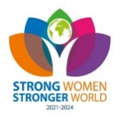
Jönköping Huskvarna Inner Wheelklubb | Verksamhetsår 2022-2023
Distrikt 238 | Månadsbrev 10
Sverige | Klubbpresident Kristina Andersson
 | Sekreterare Anne-Sofie Lundström

Välkommen till månadsmöte!
Årets motto 2022-2023 ”Work wonders”

Tid och plats Måndagen den 24/4 klockan 17.30 hos Ester kök och Bar.
Kostnad Vi får varmrätt samt kaffe och kaka till en kostnad av 185 kr som vi betalar på plats.
Anmälan Senast torsdag 20/4 till Eva Stener, telefon 070-872 94 97 eller till Anita Löf, telefon 070-994 50 57. Gäster är varmt välkomna!
Program Ordförande i Kvinno- & tjejjouren Margareta Sylvan kommer för att berätta om verksamheten i Jönköping.
Klubbärenden -Parentation över avlidna medlemmar.
-Information om klubbens 50-årsfirande som går av stapeln den 15/5.
Andra klubbars program Jönköping-Bankeryd besöker Vandalorum, Värnamo den 10/5.
Nästa styrelsemöte Nästa styrelsemöte 17/4 klockan 17.30 hos Monica Hörberg.

Anne-Sofie Lundström
Sekreterare

Referat från intercitymöte med information om verksamheten i Garissa

Intercitymöte, datum | 2023-03-20
Plats | Fjällstugan
Antal deltagare | Cirka 50 personer varav 19 medlemmar och 1 gäst från vår klubb.
Föreläsare | Bo Lindell som är styrelseordföranden i Monica och Carl-Axel Ekmans Insamlingsstiftelse för Garissa vilken är ett av Inner Wheels internationella hjälpprojekt.
Mötet öppnas | Klubbpresident Inga Kastman hälsade oss välkomna, tände vänskapens ljus och riktade ett särskilt välkomnande till Bo Lindell.
Referat  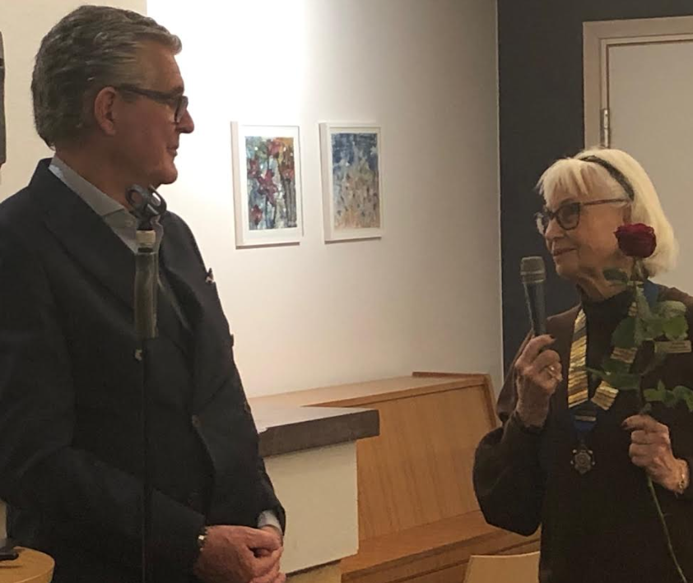 | Bo Lindell berättade om stiftelsens verksamhet i staden Garissa. Stiftelsen driver ett flickhem och en skola för cirka 150 flickor upp till 18 år. Flickorna får en trygg uppväxt samt teoretisk och praktisk utbildning som ger möjlighet till ett självständigt liv.  Stiftelsen arbetar mot könsstympning av flickor. Stympningen sker på ett fruktansvärt brutalt sätt och får långsiktiga, mycket smärtsamma och ibland dödliga följder. Stiftelsen arbetar till exempel med utbildning av jordemödrar i förlossningsteknik. Jordemödrarna har ofta varit delaktiga i och fått en inkomst genom att utföra könsstympning. Nu får de i stället lära sig mer om och får viss medicinsk utrustning för att bättre kunna bistå vid förlossningar. De kan därför också få den inkomst som de annars förlorat genom att inte utföra könsstympningar.  Arbetet mot könsstympning sker på många plan. Man har insett att männen, som ofta varit ovetande om vad som skett, behöver engageras i arbetet. Det har bland annat lett till att stadens populära fotbollslag har en text på sina matchtröjor som visar att man är motståndare till könsstympning.  Mer att läsa finns på www.garissa.se och Swishnummer till stiftelsen är 900 17 77.
Intercitymötet avslutas | Klubbpresident Kristina Andersson framförde ett varmt tack för ett föredrag som var mycket intressant, skrämmande - och hoppingivande. De tre klubbpresidenterna Inga Kastman, Karin Mårtensson och Kristina Andersson överräckte var sin ros till Bo.
Antecknat av

_______________________________ __________________________________
Anne-Sofie Lundström Kristina Andersson
Sekreterare President

